République française

Commune de Montbizot

Séance du 13 juin 2023

L’An deux mil vingt-trois, le treize juin à vingt heures
Le Conseil Municipal, dûment convoqué, s’est réuni en séance ordinaire à la Mairie, sous la présidence de M. Alain BESNIER, Maire.

Étaient présents : M. Alain BESNIER, M. Laurent CAURET, Mme Brigitte GAIGNARD, M. Eric VÉRITÉ, Mme Pascale LERAY, M. Yohann PIERRE, M. Eugène BESNARD, M. Laurent BOBOUL, Mme Stéphanie CANTIN, M. Pierre DELAHAIE, Mme Caroline ÉVRARD (arrivée à 20h26), Mme Aurélie JAMIN, Mme Alice JEANNE, Mme Béatrice OLIVIER,

Absents excusés : M. Daniel ALAIN (procuration donnée E. BESNARD), M. Dominique ANDRÉ, (procuration donnée Y. PIERRE), Mme Cécile GRUDÉ, M. Richard MAREAU, M. José SAMPAIO-COELHO (procuration donnée E VÉRITÉ),

Secrétaire de séance : M. Pierre DELAHAIE,
Convocation : 06/06/2023
Date affichage : 14/06/2023

- Modification de l’ordre du jour
M. Le Maire propose de rajouter à l’ordre du jour :
-Subvention Foyer Collège Jean-Rostand
-Document Unique d’Inscription 2023-2024, rectifications
- Participation des Communes au RASED 2023
- Admission en non-valeur
Le conseil municipal, après en avoir délibéré, à l’unanimité APPROUVE les modifications

- Approbation du compte rendu du 15 mai 2023
Le conseil municipal, après en avoir délibéré, à l’unanimité
APPROUVE le compte-rendu du 15 mai 2023

- Décisions du Maire :
Le Maire informe le conseil municipal des décisions prises depuis le dernier conseil municipal :
- Décision n°012-2023 du 25/05/2023 : RENONCIATION A L'EXERCICE DU DROIT DE PREEMPTION - DIA07220523Z0012 RECUE EN MAIRIE LE 20/04/2023 15 rue Albert LUCAS - 532 m²
- Décision n°013-2023 du 25/05/2023 : RENONCIATION A L'EXERCICE DU DROIT DE PREEMPTION - DIA07220523Z0013 RECUE EN MAIRIE LE 25/04/2023 63 rue Paillard DUCLERE – 1 421 m²
- Décision n°014-2023 du 26/05/2023 : RENONCIATION A L'EXERCICE DU DROIT DE PREEMPTION - DIA07220523Z0014 RECUE EN MAIRIE LE 26/04/2023 13 impasse des Fondeurs - 720 m²
- Décision n°015-2023 du 05/06/2023 : RENONCIATION A L'EXERCICE DU DROIT DE PREEMPTION - DIA07220523Z0015 RECUE EN MAIRIE LE 10/05/2023 36 rue Albert LUCAS – 350 m²
- Décision n°016-2023 du 07/06/2023 : RENONCIATION A L'EXERCICE DU DROIT DE PREEMPTION - DIA07220523Z0016 RECUE EN MAIRIE LE 31/05/2023 14 rue MANCHETTE – 1 019 m²
Le conseil municipal approuve à l’unanimité les décisions prises

- Délibération N° DEL-23-035 Vote du Compte administratif 2022

Le Maire présente le Compte Administratif 2022 suivant et se retire.
Le Conseil Municipal, réuni sous la présidence de M. Laurent CAURET, 1er Adjoint, délibère sur le compte administratif 2022 dressé par M. Alain BESNIER.
Le Conseil Municipal, après s’être fait présenter le budget primitif et les décisions modificatives de l’exercice 2022;
1° lui donne acte de la présentation faite du compte administratif, lequel peut se résumer ainsi :
CA 2022 | SECTION DE |  | SECTION |  | ENSEMBLE
 | FONCTIONNEMENT |  | D'INVESTISSEMENT
 | DEPENSES | RECETTES | DEPENSES | RECETTES | DEPENSES | RECETTES
Résultats antérieurs |  | 715 425.37 | 147 709.02 |  | 147 709.02 | 715 425.37
Opérations de l'exercice | 1 270 080.78 | 1 567 376.85 | 844 500.54 | 967 714.24 | 2 114 581.32 | 2 535 091.09
Total | 1 270 080.78 | 2 282 802.22 | 992 209.56 | 967 714.24 | 2 262 290.34 | 3 250 516.46
Résultats de clôture |  | 1 012 721.44 | 24 495.32 |  | 24 495.32 | 1 012 721.44
Restes à réaliser
Totaux cumulés | 1 270 080.78 | 2 282 802.22 | 992 209.56 | 967 714.24 | 2 262 290.34 | 3 250 516.46
Résultats définitifs |  | 1 012 721.44 | 24 495.32 |  |  | 988 266.12
2° constate, aussi bien pour la comptabilité principale que pour chacune des comptabilités annexes, les identités de valeurs avec les indications du compte de gestion relatives au report à nouveau, au résultat d’exploitation de l’exercice et au fonds de roulement du bilan d’entrée et du bilan de sortie, aux débits et aux crédits portés à titre budgétaire aux différents comptes ;
3° reconnaît la sincérité des restes à réaliser,
4° arrête les résultats définitifs tels que résumés ci-dessus.

Le Conseil Municipal, après en avoir délibéré :
APPROUVE à l’unanimité le Compte Administratif 2022.
M le Maire revient

- Délibération N° DEL-23-036 Approbation du compte de gestion 2022
Le Conseil Municipal,
Après s’être fait présenter les budgets primitifs et supplémentaires de l’exercice 2022 et les décisions modificatives qui s’y rattachent, les titres définitifs des créances à recouvrer, le détail des dépenses effectuées et celui des mandats délivrés, les bordereaux de titres de recettes, les bordereaux de mandats, le compte de gestion dressé par le Receveur accompagné des états de développement des comptes de tiers ainsi que l’état de l’actif, l’état du passif, l’état des restes à recouvrer et l’état des restes à payer,
Après avoir entendu et approuvé le compte administratif de l’exercice 2022,
Après s’être assuré que le receveur a repris dans ses écritures le montant de chacun des soldes figurant au bilan de l’exercice 2021, celui de tous les titres de recettes émis et celui de tous les mandats de paiement ordonnancés et qu’il a procédé à toutes les opérations d’ordre qu’il lui a été prescrit de passer dans ses écritures,
Considérant que les opérations sont exactes,
1° statuant sur l’ensemble des opérations effectuées du 1er janvier au 31 décembre 2022, y compris celles relatives à la journée complémentaire ;
2° statuant sur l’exécution du budget de l’exercice 2022 en ce qui concerne les différentes sections budgétaires et budgets annexes ;
3° statuant sur la comptabilité des valeurs inactives ;

Déclare que le compte de gestion dressé, pour l’exercice 2022 par le Receveur, visé et certifié conforme par l’ordonnateur, n’appelle ni observation, ni réserve de sa part.

Le Conseil Municipal, après en avoir délibéré :
APPROUVE à l’unanimité le compte de gestion 2022.

- Délibération N° DEL-23-037 Affectation de résultat 2022
Après avoir examiné le compte administratif statuant sur l’affectation du résultat en fonctionnement de l’exercice 2022, le Conseil Municipal décide d’affecter le résultat de fonctionnement comme suit :

AFFECTATION DU RESULTAT DE FONCTIONNEMENT
SECTION DE FONCTIONNEMENT
Montant des recettes : 1 567 376,85 €
Montant des dépenses : 1 270 080,78 €
Résultat de Fonctionnement au titre exercice 2022 : 297 296,07 €
Résultat de Fonctionnement au titre des exercices antérieurs : 715 425,37 €
Résultat à affecter (002) 1 012 721,44 €

SECTION D'INVESTISSEMENT
Montant des recettes : 967 714,24 €
Montant des dépenses : 844 500,54 €
Résultat d’investissement au titre de l’exercice 2022 : 123 213,70 €
Résultat d’investissement au titre des exercices antérieurs : -147 709,02 €
Solde d’exécution cumulé (001) : -24 495,32 €
Restes à Réaliser : 0,00 €
Besoin de financement (1068) : 24 495,32 €

R 1068 : Affectation en réserves en investissement : 24 495,32 €
R 002 : Excédent de fonctionnement reporté : 988 266,12 €

Le Conseil Municipal, après en avoir délibéré :
APPROUVE à l’unanimité l’affectation de résultat 2022.

- Délibération N° DEL-23-038 Vote du Budget supplémentaire 2023
Suite à la délibération 2022-073 du Budget Primitif 2023, le Compte Administratif 2022 et l’affectation de résultat 2022,
Monsieur le Maire propose le Budget Supplémentaire qui permet d’intégrer les résultats de clôture de 2022, suivant
Ce qui donne en cumuler avec le Budget Primitif
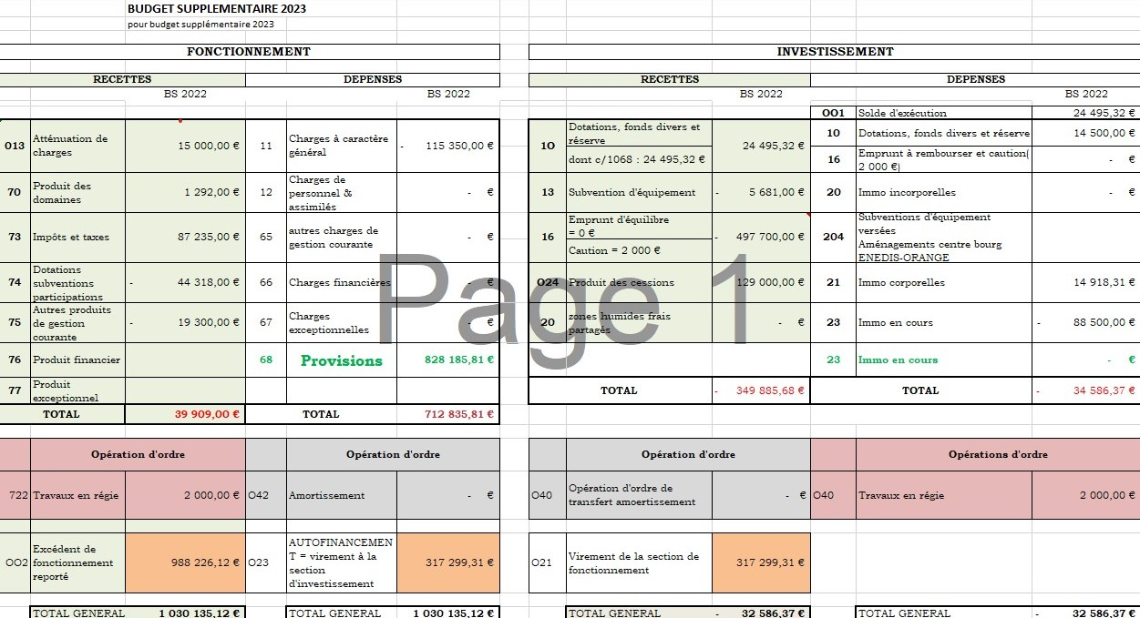
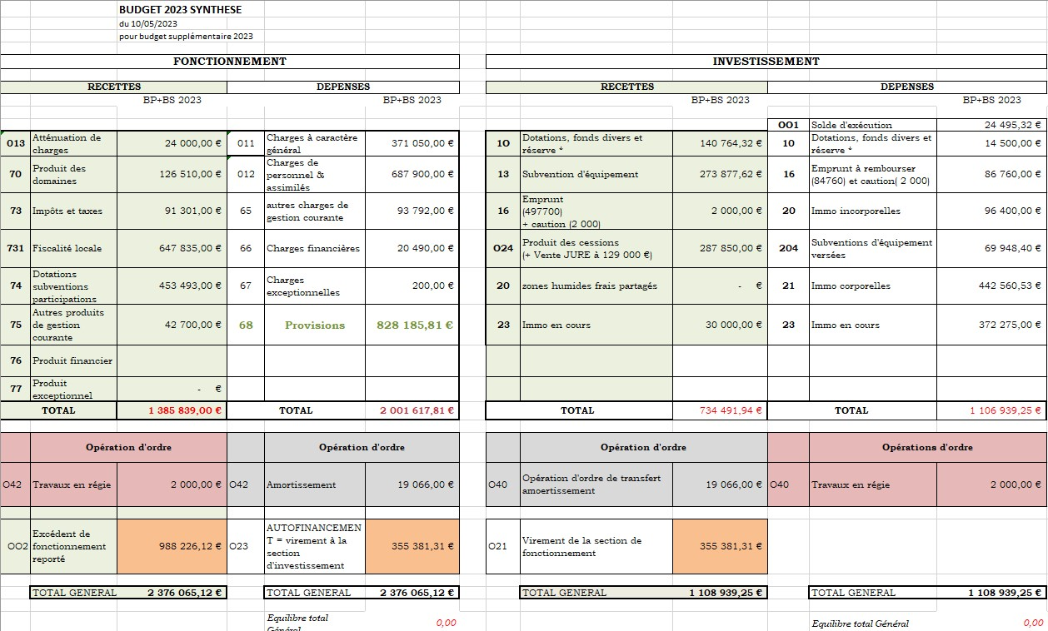
Le Conseil Municipal, après en avoir délibéré :
APPROUVE à l’unanimité le Budget Supplémentaire 2023.

- Commission Urbanisme
Suite à la délibération 2023-032 du 15 mai 2023, la commission d’urbanisme est composée de :
- M. VÉRITÉ Éric, vice-président
- Mme GAIGNARD Brigitte
- Mme LERAY Pascale
- Mme ÉVRARD Caroline
- M. ALAIN Daniel
- M. BESNARD Eugène
- M. CAURET Laurent
- M. BOBOUL Laurent
- M. MAREAU Richard
- M. SAMPAIO COELHO José
- M.DELAHAIE Pierre

- Délibération N° DEL-23-039 Subvention aux associations
Le dispositif Argent de Poche permet aux jeunes de réaliser des travaux sur les communes et d’avoir en contrepartie Suite à la délibération 2023-018 du 3 avril et à la délibération 2023-025 du 15 mai, le foyer du collège Jean ROSTAND a déposé un dossier de subvention.

Monsieur Le Maire propose les aides suivantes :
Association foyer du Collège Jean ROSTAND 200 €
L'assemblée délibérante APPROUVE à l’unanimité :
- d’attribuer les subventions communales aux associations conformément aux propositions ci-dessus,
- d’autoriser Monsieur le Maire à procéder au versement de cette subvention
- de donner pouvoir à Monsieur le Maire pour signer tous les documents relatifs à cette décision.

- Délibération N° DEL-23-040 Document Unique d’Inscription 2023-2024
Suite à la délibération 2023-008 du 7 mars 2023, M. le Maire propose les modifications suivantes :
Instauration d’un permis à points joint en annexe
Cette délibération est adoptée 16 pours 1 abstention.

- Délibération N° DEL-23-041 Participation des Communes au RASED 2023
Après avoir examiné le budget du RASED (réseau d’aide spécialisé de l’enfance en difficulté) de l’année 2023, le Conseil Municipal, après avis des communes concernées lors de la réunion du 12 juin dernier, fixe à 136 €, par classe, la participation des communes rattachées au RASED en septembre 2022 soit 67 classes :

Mairie de Ballon-St Mars : 8 X 136 € = 1 088 €
Courceboeufs : 3 X 136 € = 408 €
Montbizot : 8 X 136 € = 1 088 €
Ste Jamme sur Sarthe : 8 X 136 € = 1 088 €
St Jean d’Assé : 9 X 136 € = 1 224 €
Ste Sabine : 4 X 136 € = 544 €
SIVOS Souillé/La Guierche : 10 X 136 € = 1 360 €
Joué l’Abbé : 8 X 136 € = 1 088 €
Souligné Sous Ballon : 6 X 136 € = 816 €
Teillé : 3 X 136 € = 408 €

Ce qui représente un total de 9 112 €. Montbizot compte 8 classes, la recette inscrite au budget sera de 8 024 €.
Le Conseil Municipal, après avoir délibéré, APPROUVE à l’unanimité
M. Le Maire est autorisé à signer tout document administratif, comptable ou financier relatif à ces participations.

- Délibération N° DEL-23-042 Admission en non-valeur
Le Maire expose :
Vu le Code Général des Collectivités territoriales,
Vu la présentation des demandes en non-valeur en date du 12 juin 2023 déposée par M. Le Trésorier de Conlie,
Considérant que toutes les opérations visant à recouvrer ces créances ont été diligentées par M. Le Trésorier dans les délais réglementaires,
Après en avoir délibéré, le Conseil Municipal, accepte à l’unanimité l’admission en non-valeur des titres de recettes faisant l’objet de la présentation en non-valeur n° 6074330032 du 08/06/2023 jointe en annexe, présentée par le comptable de la Commune pour un montant global de 10,77 €

- Divers
Point commissions :
- Urbanisme : réunion en septembre, étudier le zonage coté Gare
- Communication : bulletin a finaliser avant juillet, tirage à 850 exemplaires
- Animation : fête de la Musique installation samedi de 9h à 12h
- Forage : opération de redémarrage
- Mancelle d’Habitation : 10 logements livrés en septembre
- Sarthe Habitat : problème de chien (aboiements)
- Passerelle : étudier l’installation de table et de bancs
Départ de Mme EVRARD à 22h25
- Chantier Argent de Poche : appel à candidature pour constituer le jury de sélection
- Commission Menu : bon retour de sa mise en place
- Conseil Municipal Enfants : installation des figurines début juillet
- Expo-photo affiché du 8 juillet au 8 septembre

Dates à retenir :
17 juin fête de la musique 18h30 (installation à 9h00)
22 juin commission communication
23 juin réunion journée citoyenne 18h30
24 juin randonnée véhicules agricoles d’époque 16h00
29 juin réparation passerelle
1 juillet visite Ecole nouveaux élèves
7 juillet vernissage expo-photo 18h30
8 juillet inauguration de la Violetterie 10h (invitation et minibus comcom)
11 juillet Conseil Municipal (20h)
13 juillet feu d’artifice
14 juillet réveil en fanfare et défilé
14 juillet vide grenier comité des Fêtes
26-27 août Le Mans Sarthe Auto Passion
1 septembre repas agents/élus (invitations et réservation salle)
9 septembre forum des associations à St Jamme
16-17 septembre journées du patrimoine
23 septembre journée citoyenne
21 octobre Congrès des Maires à Mamers
5 novembre Randonnée CONGO-Brazzaville
17 décembre chants de noël

Fin de séance : 22h45

Alain BESNIER | Laurent CAURET | Brigitte GAIGNARD
Daniel ALAIN  (Procuration à Eugène BESNARD) | Éric VÉRITÉ | Pierre DELAHAIE
Alice JEANNE | Dominique ANDRÉ  (Procuration à Yohann PIERRE) | Eugène BESNARD
Laurent BOBOUL | Caroline ÉVRARD | Pascale LERAY
José SAMPAIO-COELHO  (Procuration à Éric VÉRITÉ) | Stéphanie CANTIN | Béatrice OLIVIER
Richard MAREAU  (Excusé)  Cécile GRUDÉ  (Excusée) | Yohann PIERRE | Aurélie JAMIN

